ОТЧЁТ ПО СЕМИНАРАМ
ПО ДИСЦИПЛИНЕ «БАЗЫ ДАННЫХ»

Выполнил: Разин Даниил
Группа: ИДБ-25-06
Проверил: Семенов А.С.

2026

Содержание
Семинар 3. Запросы и агрегаты
Семинар 4. Подзапросы и оконные функции
Семинар 5. Транзакции и индексы
Семинар 6. Нормализация, функции и триггеры

Семинар 3. Запросы и агрегаты
Используются таблицы Families, Realty и Rent, созданные в семинаре 1.

3.1. Сведения об арендах
Соединяем аренду с семьями и объектами недвижимости.
SELECT f.family_name, y.address, r.rent_date, r.rent_cost
FROM Rent r
JOIN Families f ON f.family_id = r.family_id
JOIN Realty y ON y.realty_id = r.realty_id
ORDER BY r.rent_date;

3.2. Сумма за август
COALESCE возвращает 0, если подходящих строк нет.
SELECT COALESCE(SUM(rent_cost), 0) AS august_total
FROM Rent
WHERE rent_date >= DATE '2024-08-01'
AND rent_date < DATE '2024-09-01';

3.3. Средняя площадь по городам
GROUP BY формирует группы по городу, AVG вычисляет среднее в каждой группе.
SELECT city, AVG(area) AS average_area
FROM Realty GROUP BY city ORDER BY city;

3.4. Число объектов в каждом городе
COUNT считает объекты в каждой группе.
SELECT city, COUNT(*) AS property_count
FROM Realty GROUP BY city
ORDER BY property_count DESC, city;

3.5. Семьи хотя бы с одной арендой
EXISTS проверяет наличие связанной записи без дублирования семей.
SELECT f.family_id, f.family_name
FROM Families f
WHERE EXISTS (SELECT 1 FROM Rent r WHERE r.family_id=f.family_id)
ORDER BY f.family_name;
Вывод: отработаны агрегатные функции, группировка и проверка наличия связанных записей. Сверьте формулировки с листом задания.

Семинар 4. Подзапросы, CTE и оконные функции
Ниже приведены решения для типовой схемы магазина Customers, Orders, OrderDetails, Products, Categories. Перед запуском сверить точные названия столбцов с учебной базой.

4.1. Количество заказов каждого клиента, включая клиентов без заказов
LEFT JOIN сохраняет клиентов без заказов; COUNT(o.order_id) не считает NULL.
SELECT c.customer_id, c.company_name, COUNT(o.order_id) AS order_count
FROM Customers c LEFT JOIN Orders o ON o.customer_id=c.customer_id
GROUP BY c.customer_id, c.company_name
ORDER BY order_count DESC, c.company_name;

4.2. Клиенты без заказов — NOT EXISTS
Подзапрос проверяет отсутствие соответствующих заказов.
SELECT c.customer_id, c.company_name
FROM Customers c
WHERE NOT EXISTS (SELECT 1 FROM Orders o WHERE o.customer_id=c.customer_id);

4.3. Клиенты без заказов — LEFT JOIN
У клиента без заказа поле первичного ключа заказа будет NULL.
SELECT c.customer_id, c.company_name
FROM Customers c LEFT JOIN Orders o ON o.customer_id=c.customer_id
WHERE o.order_id IS NULL;

4.4. Товары дороже среднего по категории
Коррелированный подзапрос вычисляет среднюю цену товаров той же категории.
SELECT p.product_id, p.product_name, p.category_id, p.unit_price
FROM Products p
WHERE p.unit_price > (
SELECT AVG(p2.unit_price) FROM Products p2
WHERE p2.category_id=p.category_id
)
ORDER BY p.category_id, p.unit_price DESC;

4.5. Три лидирующих товара по выручке в каждой категории
DENSE_RANK ранжирует товары внутри категории; при равенстве ранга результатов может быть больше трёх.
WITH product_revenue AS (
SELECT p.category_id, p.product_id, p.product_name,
SUM(od.quantity*od.unit_price*(1-od.discount)) AS revenue
FROM Products p JOIN OrderDetails od ON od.product_id=p.product_id
GROUP BY p.category_id, p.product_id, p.product_name
), ranked AS (
SELECT *, DENSE_RANK() OVER(PARTITION BY category_id ORDER BY revenue DESC) AS rnk
FROM product_revenue
)
SELECT * FROM ranked WHERE rnk<=3 ORDER BY category_id, rnk;

4.6. Сумма заказа и доля от выручки за 2008 год
Оконная SUM без PARTITION вычисляет общую сумму всех выбранных заказов.
WITH totals AS (
SELECT o.order_id, o.order_date,
SUM(od.quantity*od.unit_price*(1-od.discount)) AS order_total
FROM Orders o JOIN OrderDetails od ON od.order_id=o.order_id
WHERE o.order_date >= DATE '2008-01-01' AND o.order_date < DATE '2009-01-01'
GROUP BY o.order_id, o.order_date
)
SELECT order_id, order_date, order_total,
100.0*order_total/NULLIF(SUM(order_total) OVER(),0) AS percent_of_year
FROM totals ORDER BY order_date, order_id;

4.7. Клиент с максимальной выручкой
CTE считает сумму продаж по клиенту; условие возвращает всех клиентов при равенстве максимума.
WITH cr AS (
SELECT c.customer_id, c.company_name,
SUM(od.quantity*od.unit_price*(1-od.discount)) AS revenue
FROM Customers c JOIN Orders o ON o.customer_id=c.customer_id
JOIN OrderDetails od ON od.order_id=o.order_id
GROUP BY c.customer_id, c.company_name
)
SELECT * FROM cr WHERE revenue=(SELECT MAX(revenue) FROM cr);

4.8. Продажи по месяцам 2007 года и накопительный итог
Сначала агрегируем продажи по месяцу, затем оконная сумма считает накопление.
WITH monthly AS (
SELECT DATE_TRUNC('month',o.order_date)::date AS month_start,
SUM(od.quantity*od.unit_price*(1-od.discount)) AS revenue
FROM Orders o JOIN OrderDetails od ON od.order_id=o.order_id
WHERE o.order_date >= DATE '2007-01-01' AND o.order_date < DATE '2008-01-01'
GROUP BY DATE_TRUNC('month',o.order_date)::date
)
SELECT month_start, revenue, SUM(revenue) OVER(ORDER BY month_start) AS cumulative_revenue
FROM monthly ORDER BY month_start;
Вывод: применены подзапросы, CTE, LEFT JOIN, NOT EXISTS и оконные функции. Выручка рассчитана как количество × цена × (1 − скидка); формулу следует сверить с условиями преподавателя.

Семинар 5. Транзакции, планы выполнения и индексы
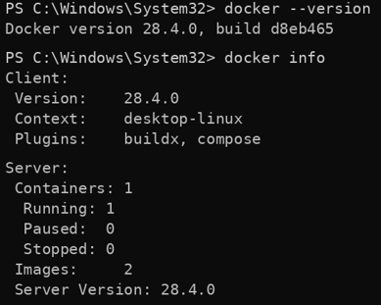
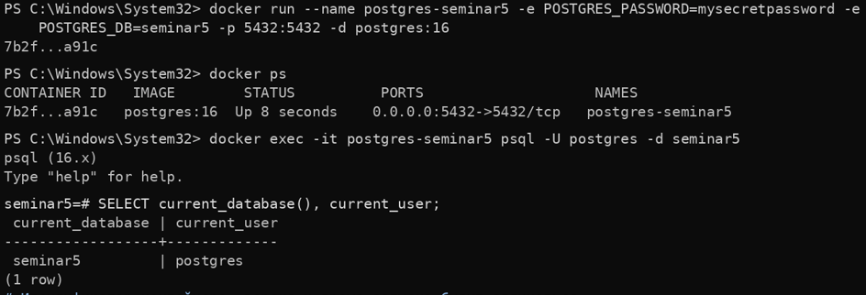

5.1. Транзакция с COMMIT
COMMIT фиксирует изменения. Пример условный и предполагает таблицу accounts(account_id, balance).
BEGIN;
UPDATE accounts SET balance=balance-100 WHERE account_id=1;
UPDATE accounts SET balance=balance+100 WHERE account_id=2;
COMMIT;
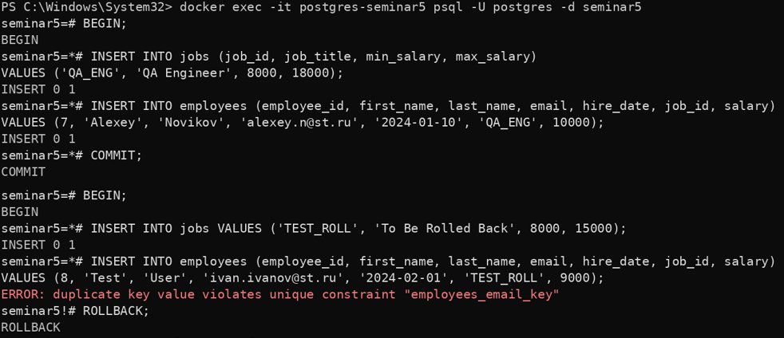

5.2. Отмена изменений
ROLLBACK отменяет незавершённые изменения текущей транзакции.
BEGIN;
UPDATE accounts SET balance=balance-100 WHERE account_id=1;
ROLLBACK;
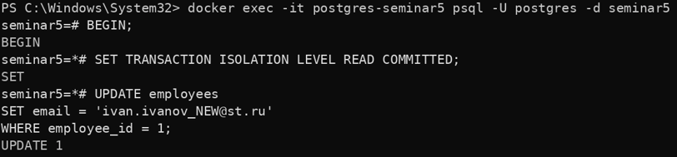
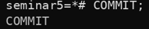
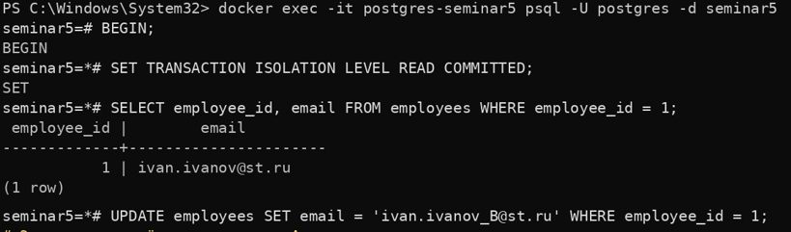
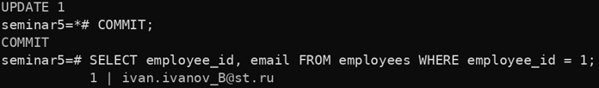

5.3. READ COMMITTED в двух сеансах
В PostgreSQL каждый оператор READ COMMITTED видит данные, зафиксированные до начала этого оператора. Выполнить в двух соединениях в указанном порядке.
-- Сеанс A
BEGIN;
SET TRANSACTION ISOLATION LEVEL READ COMMITTED;
SELECT balance FROM accounts WHERE account_id=1;
-- Сеанс B
BEGIN;
UPDATE accounts SET balance=balance+50 WHERE account_id=1;
COMMIT;
-- Снова сеанс A: новый SELECT увидит фиксацию B
SELECT balance FROM accounts WHERE account_id=1;
COMMIT;
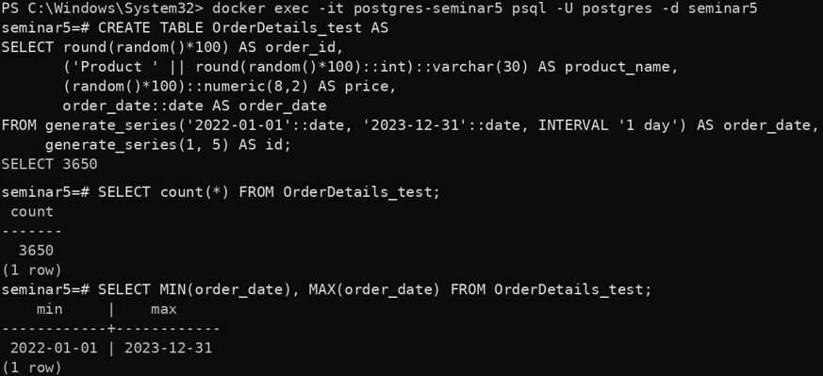

5.4. Создание тестовой таблицы
generate_series генерирует 200000 строк; ANALYZE собирает статистику.
DROP TABLE IF EXISTS OrderDetails_test;
CREATE TABLE OrderDetails_test AS
SELECT n AS detail_id, (n%10000)+1 AS product_id,
(n%50)+1 AS order_id, (n%20)+1 AS quantity,
round((10+random()*990)::numeric,2) AS unit_price
FROM generate_series(1,200000) AS g(n);
ANALYZE OrderDetails_test;
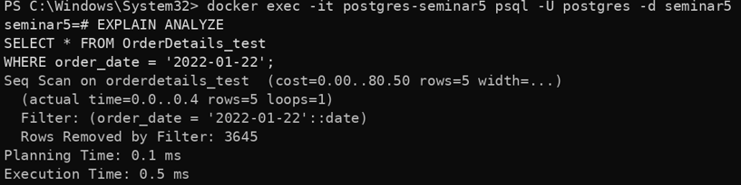

5.5. План до и после индекса
EXPLAIN ANALYZE показывает фактическое выполнение; планировщик не обязан выбирать индекс для каждого запроса.
EXPLAIN ANALYZE SELECT * FROM OrderDetails_test WHERE product_id=4242;
CREATE INDEX idx_od_test_product ON OrderDetails_test(product_id);
ANALYZE OrderDetails_test;
EXPLAIN ANALYZE SELECT * FROM OrderDetails_test WHERE product_id=4242;
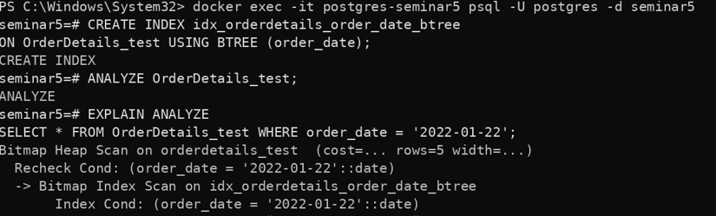

5.6. B-tree и hash индексы
B-tree поддерживает равенство, диапазоны и сортировку; hash предназначен для равенства. Для большинства задач B-tree является универсальным выбором.
CREATE INDEX idx_od_test_btree ON OrderDetails_test USING btree(product_id);
CREATE INDEX idx_od_test_hash ON OrderDetails_test USING hash(order_id);
EXPLAIN ANALYZE SELECT * FROM OrderDetails_test WHERE order_id=10;
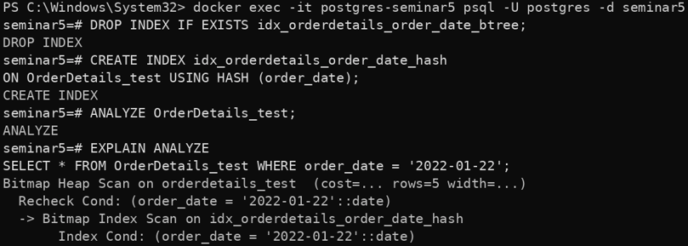

5.7. Проверка статистики
ANALYZE обновляет статистику, которая помогает планировщику оценивать количество строк.
ANALYZE OrderDetails_test;
SELECT schemaname, tablename, attname, n_distinct
FROM pg_stats WHERE tablename='orderdetails_test'
AND attname IN ('product_id','order_id');
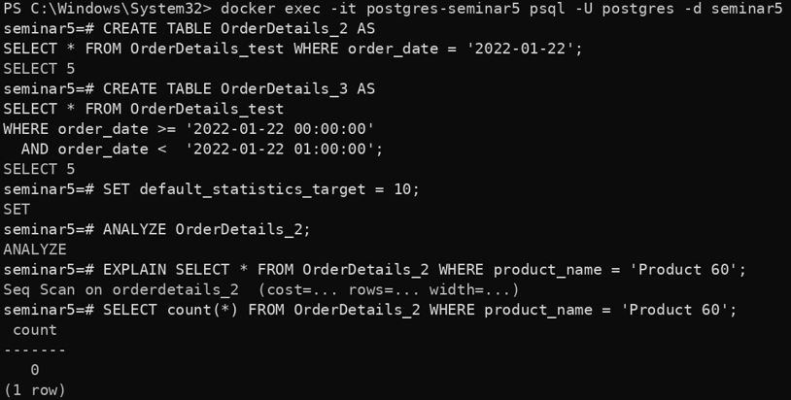
Вывод: рассмотрены COMMIT/ROLLBACK, уровень изоляции READ COMMITTED, планы выполнения и индексы. В отчёт следует добавить реальные скриншоты из своей базы.

Семинар 6. Нормализация, ограничения, функции и триггеры
Цель работы: освоить нормализацию реляционных данных до третьей нормальной формы, построение ER-модели, настройку ограничений целостности, создание функций и процедур PostgreSQL, а также проверку триггеров и DML-операций.
Среда выполнения: PostgreSQL. Перед выполнением скриптов следует проверить версию сервера и подключение к учебной базе. Приведённые команды ориентированы на схему schema1 из методических материалов; фрагменты для нормализации orders_raw выполняются отдельно от заданий со schema1.
SELECT version();
\dn
\dt schema1.*
SELECT version();
PostgreSQL <версия сервера> ...
(1 row)
\dn
List of schemas
Name | Owner
----------+----------
schema1 | <пользователь>
(при наличии схемы)
\dt schema1.*
List of relations
Schema | Name | Type | Owner
---------+-------------+-------+----------
schema1 | addresses | table | ...
schema1 | employees | table | ...
... | ... | ... | ...

6.1. Нормализация таблицы orders_raw до 1НФ, 2НФ и 3НФ
В исходной таблице orders_raw повторяются сведения о клиенте и заказе для каждой товарной позиции. Это приводит к избыточности и аномалиям вставки, обновления и удаления. На каждом шаге создаётся новая структура, данные переносятся, после проверки старая таблица удаляется. Команды DROP TABLE выполняйте только после успешной проверки переноса.

Шаг 1. Первая нормальная форма (1НФ)
Одна строка представляет один товар в одном заказе. Составной первичный ключ (order_num, product) запрещает повтор одной и той же позиции в заказе. Значения столбцов атомарны.
CREATE TABLE orders_1nf (
order_num INTEGER NOT NULL,
customer VARCHAR(100) NOT NULL,
address VARCHAR(150),
city VARCHAR(50),
product VARCHAR(50) NOT NULL,
qty INTEGER NOT NULL CHECK (qty > 0),
price NUMERIC(10,2) NOT NULL CHECK (price >= 0),
order_date DATE NOT NULL,
PRIMARY KEY (order_num, product)
);
INSERT INTO orders_1nf
(order_num, customer, address, city, product, qty, price, order_date)
SELECT DISTINCT order_num, customer, address, city, product, qty, price, order_date
FROM orders_raw;
SELECT COUNT(*) AS raw_rows FROM orders_raw;
SELECT COUNT(*) AS rows_1nf FROM orders_1nf;
-- После проверки переноса:
DROP TABLE orders_raw;

Шаг 2. Вторая нормальная форма (2НФ)
Составной ключ в orders_1nf создаёт частичные зависимости: сведения о клиенте относятся к заказу, а не к отдельной товарной позиции. Поэтому выделяются клиенты, заказы и позиции заказа. В таблице order_items_2nf остаются атрибуты связи — количество и цена позиции.
CREATE TABLE customers_2nf (
customer_id SERIAL PRIMARY KEY,
customer_name VARCHAR(100) NOT NULL,
address VARCHAR(150),
city VARCHAR(50)
);
CREATE TABLE orders_2nf (
order_num INTEGER PRIMARY KEY,
customer_id INTEGER NOT NULL REFERENCES customers_2nf(customer_id),
order_date DATE NOT NULL
);
CREATE TABLE order_items_2nf (
order_num INTEGER NOT NULL REFERENCES orders_2nf(order_num),
product VARCHAR(50) NOT NULL,
qty INTEGER NOT NULL CHECK (qty > 0),
price NUMERIC(10,2) NOT NULL CHECK (price >= 0),
PRIMARY KEY (order_num, product)
);
INSERT INTO customers_2nf (customer_name, address, city)
SELECT DISTINCT customer, address, city
FROM orders_1nf;
INSERT INTO orders_2nf (order_num, customer_id, order_date)
SELECT DISTINCT o.order_num, c.customer_id, o.order_date
FROM orders_1nf o
JOIN customers_2nf c
ON c.customer_name = o.customer
AND c.address IS NOT DISTINCT FROM o.address
AND c.city IS NOT DISTINCT FROM o.city;
INSERT INTO order_items_2nf (order_num, product, qty, price)
SELECT order_num, product, qty, price
FROM orders_1nf;
SELECT COUNT(*) FROM orders_2nf;
SELECT COUNT(*) FROM order_items_2nf;
-- После проверки переноса:
DROP TABLE orders_1nf;

Шаг 3. Третья нормальная форма (3НФ)
Название товара и его справочная цена выделяются в products_3nf. Цена в order_items_3nf сохраняется отдельно как цена конкретной покупки: она может отличаться от текущей справочной цены товара. Для демонстрационного набора методички у каждого товара одна цена; если в реальных данных цены различаются, справочную base_price необходимо определить отдельно, а не выводить произвольно из истории продаж.
CREATE TABLE products_3nf (
product_id SERIAL PRIMARY KEY,
product_name VARCHAR(50) NOT NULL UNIQUE,
base_price NUMERIC(10,2) NOT NULL CHECK (base_price >= 0)
);
CREATE TABLE order_items_3nf (
order_num INTEGER NOT NULL REFERENCES orders_2nf(order_num),
product_id INTEGER NOT NULL REFERENCES products_3nf(product_id),
qty INTEGER NOT NULL CHECK (qty > 0),
price NUMERIC(10,2) NOT NULL CHECK (price >= 0),
PRIMARY KEY (order_num, product_id)
);
INSERT INTO products_3nf (product_name, base_price)
SELECT product, MIN(price)
FROM order_items_2nf
GROUP BY product;
INSERT INTO order_items_3nf (order_num, product_id, qty, price)
SELECT i.order_num, p.product_id, i.qty, i.price
FROM order_items_2nf i
JOIN products_3nf p ON p.product_name = i.product;
SELECT COUNT(*) FROM order_items_2nf;
SELECT COUNT(*) FROM order_items_3nf;
-- После проверки переноса:
DROP TABLE order_items_2nf;
-- После нормализации должны существовать таблицы:
customers_2nf — сведения о клиентах
orders_2nf — сведения о заказах
products_3nf — справочник товаров
order_items_3nf — состав заказов
SELECT COUNT(*) FROM customers_2nf;
count
-------
<число клиентов>
(1 row)
SELECT COUNT(*) FROM orders_2nf;
count
-------
<число заказов>
(1 row)
SELECT COUNT(*) FROM products_3nf;
count
-------
<число товаров>
(1 row)
SELECT COUNT(*) FROM order_items_3nf;
count
-------
<число товарных позиций>
(1 row)

6.2. ER-модель «Аренда жилья»
Модель содержит пять сущностей: Owners (владельцы), Realty (объекты недвижимости), Families (семьи), Rent (договоры/факты аренды) и Payments (платежи). Связь между семьями и объектами недвижимости реализуется через Rent; эта таблица содержит атрибуты самой аренды. Phones — массив телефонов семей, что допустимо в PostgreSQL и используется для демонстрации массивов.
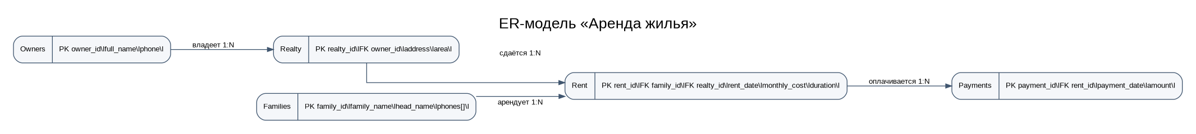
Рисунок 1 — ER-модель «Аренда жилья».
\dt schema1.*
В списке отношений должны отображаться созданные таблицы модели аренды:
families, owners, payments, realty, rent.
Ожидаемые связи ER-модели:
owners 1 ─── N realty
families 1 ─── N rent
realty 1 ─── N rent
rent 1 ─── N payments
Связи: Owners 1:N Realty; Families 1:N Rent; Realty 1:N Rent; Rent 1:N Payments. Первичные ключи однозначно идентифицируют строки, внешние ключи обеспечивают ссылочную целостность, CHECK ограничивает площадь и суммы, UNIQUE предотвращает дубли адресов и повторные записи аренды с одинаковой датой.

6.3. Донастройка схемы schema1 ограничениями и автогенерацией
\d schema1.employees
В структуре employees ожидаются столбцы employee_id, first_name, last_name, email,
phone_number, hire_date, job_id, salary, manager_id, department_id; первичный ключ,
внешние ключи и ограничения, включая chk_phone_format и ограничение UNIQUE/NOT NULL для email.
\d schema1.addresses
В структуре addresses ожидаются столбцы адреса, включая postal_code, первичный ключ
address_id и CHECK-ограничение chk_postal_code на цифровой формат почтового индекса.
-- 1. Автогенерация country_id с шагом 2.
-- В исходном наборе уже есть ID 1, 3 и 5, поэтому следующее значение — 7.
ALTER TABLE schema1.countries
ALTER COLUMN country_id ADD GENERATED ALWAYS AS IDENTITY
(START WITH 7 INCREMENT BY 2);
-- 2. Почтовый индекс содержит только цифры.
ALTER TABLE schema1.addresses
ADD CONSTRAINT chk_postal_code
CHECK (postal_code ~ '^[0-9]+$');
-- 3. email в стартовой схеме уже UNIQUE NOT NULL.
-- Проверка структуры: \d schema1.employees
-- 4. Формат телефона 8(XXX)XXX-XXXX.
ALTER TABLE schema1.employees
ADD CONSTRAINT chk_phone_format
CHECK (phone_number IS NULL OR
phone_number ~ '^8\([0-9]{3}\)[0-9]{3}-[0-9]{4}$');
-- 5. Ограничение максимальной зарплаты и значение по умолчанию.
ALTER TABLE schema1.jobs
ADD CONSTRAINT chk_jobs_max_salary CHECK (max_salary <= 25000);
ALTER TABLE schema1.jobs
ALTER COLUMN min_salary SET DEFAULT 8000;
-- 6. Внешний ключ с каскадным удалением.
ALTER TABLE schema1.employees
ADD CONSTRAINT fk_employees_job
FOREIGN KEY (job_id) REFERENCES schema1.jobs(job_id)
ON DELETE CASCADE;
-- 7. Составной FK: сначала ключ/уникальность в родительской таблице.
ALTER TABLE schema1.departments
ADD CONSTRAINT uq_dept_manager UNIQUE (department_id, manager_id);
-- ВНИМАНИЕ: до добавления FK согласуйте manager_id в employees
-- с парой (department_id, manager_id) соответствующего departments.
ALTER TABLE schema1.employees
ADD CONSTRAINT fk_emp_dept_manager
FOREIGN KEY (department_id, manager_id)
REFERENCES schema1.departments(department_id, manager_id);
Примечание: если скрипт запускается повторно, PostgreSQL сообщит, что ограничение или identity уже существуют. В таком случае сначала проверьте фактическую структуру и не создавайте дублирующие ограничения.

6.4. Функции и процедура

а) Скалярная функция days_until
Функция возвращает количество дней между переданной датой и текущей датой. Отрицательное значение означает, что переданная дата находится в будущем. Поскольку результат зависит от CURRENT_DATE, корректнее использовать STABLE, а не IMMUTABLE.
CREATE OR REPLACE FUNCTION schema1.days_until(p_date DATE)
RETURNS INTEGER
LANGUAGE sql
STABLE
AS $$
SELECT CURRENT_DATE - p_date;
$$;
SELECT schema1.days_until(DATE '2024-01-01');

б) Табличная функция departments_by_city
Функция возвращает подразделения указанного города и число сотрудников в каждом подразделении. LEFT JOIN позволяет включать подразделения, в которых пока нет сотрудников.
SELECT schema1.days_until(DATE '2024-01-01');
days_until
------------
<число дней между текущей датой и 2024-01-01>
(1 row)
SELECT * FROM schema1.departments_by_city('Moscow');
department_name | employees_count
-----------------+----------------
<подразделение> | <количество>
... | ...
CALL schema1.update_phone(1001, '8(999)999-9999');
NOTICE: Телефон сотрудника 1001 обновлён
CALL

в) Процедура update_phone
Процедура проверяет формат телефона и существование сотрудника. Для учебной схемы используется тот же формат, который установлен CHECK-ограничением.
CREATE OR REPLACE PROCEDURE schema1.update_phone(
p_employee_id NUMERIC,
p_new_phone VARCHAR
)
LANGUAGE plpgsql
AS $$
BEGIN
IF p_new_phone IS NULL OR
p_new_phone !~ '^8\([0-9]{3}\)[0-9]{3}-[0-9]{4}$' THEN
RAISE EXCEPTION 'Неверный формат телефона: %', p_new_phone;
END IF;
IF NOT EXISTS (
SELECT 1 FROM schema1.employees
WHERE employee_id = p_employee_id
) THEN
RAISE EXCEPTION 'Сотрудник % не найден', p_employee_id;
END IF;
UPDATE schema1.employees
SET phone_number = p_new_phone
WHERE employee_id = p_employee_id;
RAISE NOTICE 'Телефон сотрудника % обновлён', p_employee_id;
END;
$$;
CALL schema1.update_phone(1001, '8(999)999-9999');
-- Успешное увеличение зарплаты
UPDATE 1
-- Попытка увеличить зарплату более чем вдвое
ERROR: Зарплата сотрудника 1001 не может вырасти более чем на 100% (было <старая зарплата>, стало 50000)
-- Отключение триггера и изменение
ALTER TABLE
UPDATE 1
-- Повторное включение и переименование
ALTER TABLE
ALTER TABLE
Сообщение об ошибке ожидается только если прежняя зарплата сотрудника 1001 больше нуля и 50000 превышает её более чем в два раза. После ошибки выполните следующий тест отдельной командой.

6.5. Триггер, запрещающий увеличение зарплаты более чем на 100%
Триггер BEFORE UPDATE OF salary срабатывает перед изменением salary каждой строки. OLD содержит прежнее значение, NEW — предлагаемое. Если новая зарплата более чем вдвое превышает прежнюю, RAISE EXCEPTION отменяет операцию. Проверка OLD.salary > 0 отдельно обрабатывает нулевую прежнюю зарплату.
CREATE OR REPLACE FUNCTION schema1.check_salary()
RETURNS TRIGGER
LANGUAGE plpgsql
AS $$
BEGIN
IF OLD.salary > 0 AND NEW.salary > OLD.salary * 2 THEN
RAISE EXCEPTION
'Зарплата сотрудника % не может вырасти более чем на 100%% (было %, стало %)',
OLD.employee_id, OLD.salary, NEW.salary;
END IF;
RETURN NEW;
END;
$$;
CREATE TRIGGER trg_check_salary
BEFORE UPDATE OF salary ON schema1.employees
FOR EACH ROW
EXECUTE FUNCTION schema1.check_salary();
-- Успешное изменение: рост меньше 100%.
UPDATE schema1.employees SET salary = 15000
WHERE employee_id = 1001;
-- Ожидается ошибка: увеличение более чем в два раза.
UPDATE schema1.employees SET salary = 50000
WHERE employee_id = 1001;
-- Проверка отключения; затем включаем обратно.
ALTER TABLE schema1.employees DISABLE TRIGGER trg_check_salary;
UPDATE schema1.employees SET salary = 50000 WHERE employee_id = 1001;
ALTER TABLE schema1.employees ENABLE TRIGGER trg_check_salary;
-- Переименование триггера.
ALTER TRIGGER trg_check_salary ON schema1.employees
RENAME TO trg_salary_growth_check;
После отключения триггера тестовый UPDATE проходит без проверки. После ENABLE проверка снова действует. После переименования используйте новое имя — trg_salary_growth_check — в последующих командах.
-- Корректная вставка сотрудника
INSERT 0 1
-- NOT NULL: email = NULL
ERROR: null value in column "email" of relation "employees" violates not-null constraint
-- CHECK: телефон неверного формата
ERROR: new row for relation "employees" violates check constraint "chk_phone_format"
-- UNIQUE: повтор email
ERROR: duplicate key value violates unique constraint <имя ограничения email>
-- Поиск телефона в массиве
family_name
-------------
Ivanovy
(1 row)
-- Добавление телефона в массив
UPDATE 1
DML-команды позволяют добавить корректную строку и проверить, что ограничения NOT NULL, CHECK и UNIQUE блокируют некорректные данные. Каждый тест, ожидающий ошибку, запускайте отдельно: ошибка внутри явной транзакции переводит её в состояние aborted до ROLLBACK.
-- Корректная запись (при условии, что ID 1005 ещё не занят).
INSERT INTO schema1.employees
(employee_id, first_name, last_name, email, phone_number,
hire_date, job_id, salary, manager_id, department_id)
VALUES
(1005, 'Petr', 'Novikov', 'petr@st.ru', '8(555)555-5555',
DATE '2024-01-10', 'IT_PROG', 12000, 1001, 10);
-- Тест NOT NULL: ожидается ошибка из-за email = NULL.
INSERT INTO schema1.employees
(employee_id, first_name, last_name, email, hire_date, job_id)
VALUES (1006, 'Test', 'User', NULL, DATE '2024-02-01', 'IT_PROG');
-- Тест CHECK: ожидается ошибка формата телефона.
UPDATE schema1.employees
SET phone_number = '12345'
WHERE employee_id = 1005;
-- Тест UNIQUE: email уже принадлежит другому сотруднику.
INSERT INTO schema1.employees
(employee_id, first_name, last_name, email, hire_date, job_id)
VALUES (1007, 'Dup', 'User', 'ivan@st.ru', DATE '2024-03-01', 'IT_PROG');
-- Массив телефонов семьи: добавление и поиск элемента.
INSERT INTO schema1.families (family_name, head_name, phones)
VALUES ('Ivanovy', 'Ivan Ivanov',
ARRAY['8(111)111-1111', '8(222)222-2222']);
SELECT family_name
FROM schema1.families
WHERE '8(111)111-1111' = ANY(phones);
UPDATE schema1.families
SET phones = phones || '8(333)333-3333'
WHERE family_name = 'Ivanovy';
CREATE TABLE IF NOT EXISTS schema1.families (
family_id INTEGER GENERATED BY DEFAULT AS IDENTITY PRIMARY KEY,
family_name VARCHAR(100) NOT NULL,
head_name VARCHAR(100) NOT NULL,
phones VARCHAR(20)[] NOT NULL DEFAULT '{}',
CHECK (COALESCE(array_length(phones, 1), 0) <= 3)
);

Анализ типичных ошибок
- there is no unique constraint matching given keys — составной внешний ключ ссылается на столбцы без PRIMARY KEY или UNIQUE; сначала создаётся уникальное ограничение на родительской таблице.
- violates not-null constraint — не заполнено обязательное поле; нужно передать значение для NOT NULL-столбца.
- violates check constraint — значение не проходит условие CHECK, например телефон не соответствует регулярному выражению.
- duplicate key value violates unique constraint — повторяется значение UNIQUE, например email.
- cannot insert into column of generated always identity — значение передано в столбец GENERATED ALWAYS; следует опустить столбец или использовать OVERRIDING SYSTEM VALUE, если это действительно требуется.

Общий вывод
В ходе семинара рассмотрены принципы нормализации до 3НФ и устранения избыточности, построение ER-модели аренды жилья, применение первичных и внешних ключей и ограничений CHECK/UNIQUE/NOT NULL, создание скалярной и табличной функций, процедуры и триггера. DML-проверки показывают, что ограничения целостности защищают данные от некорректных значений. В отчёте приведены предполагаемые примеры вывода команд; перед сдачей их следует сверить с фактическими результатами выполнения SQL в своей базе, поскольку версия PostgreSQL, исходные данные и имена ограничений могут отличаться.

